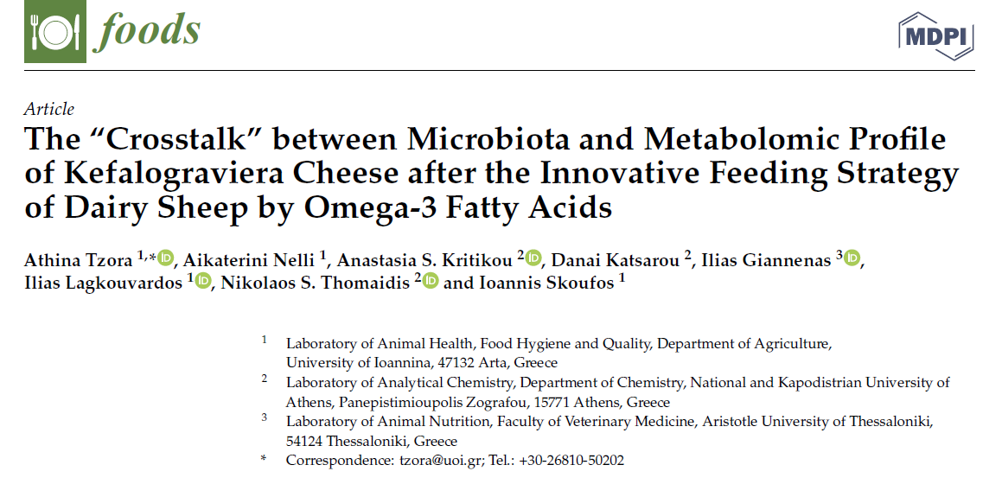

Tα ανήσυχα μυαλά δουλεύουν. Αποτέλεσμα; Κεφαλογραβιέρα ωμέγα-3. Μια εργασία παγκόσμιας σημασίας, που για πρώτη φορά χρησιμοποιώντας πολυωμικές και μοριακές τεχνικές, διακρίνεται το τυρί κεφαλογραβιέρα που παράγεται από γάλα προβάτων που διατρέφονται με καινοτόμα σιτηρέσια και ανιχνεύονται συγκεκριμένοι μικροβιακοί και μεταβολωμικοί βιοδείκτες που ταυτοποιούν το σύστημα παραγωγής, τα ποιοτικά χαρακτηριστικά του τυριού και τη μοναδικότητά του (ωμέγα-3 κεφαλογραβιέρα). Ο σκοπός αυτής της μελέτης ήταν να εξετάσει την επίδραση δύο διαφορετικών συστημάτων διατροφής σε πρόβατα, διατροφή με σογιάλευρο ως μάρτυρα και διατροφή με αντικατάσταση του σογιάλευρου κατά 50% με λιναρόσπορο και λούπινο (πειραματική), στο μικροβίωμα και στο μεταβόλωμα του τυριού κεφαλογραβιέρα που προήλθε από την τυροκόμηση του γάλακτος. Ειδικότερα, το μικροβίωμα της κεφαλογραβιέρας μάρτυρα και της πειραματικής (κεφαλογραβιέρα ω-3) αναλύθηκε χρησιμοποιώντας στοχευμένη αλληλούχιση του γονιδίου 16S rRNA, ενώ υγρή χρωματογραφία εξαιρετικά υψηλής απόδοσης σε συνδυασμό με τετραπολική φασματομετρία μάζας χρόνου πτήσης (UHPLC-QTOF-MS) εφαρμόστηκε για τη διερεύνηση του μεταβολωμικού προφίλ των τυριών. Το μεταγονιδιωματικό προφίλ της κεφαλογραβιέρας ωμέγα-3 διαφοροποιήθηκε από την κλασική και συσχετίστηκε με μοναδικούς μικροβιακούς δείκτες κλειδιά, όπως ενδεικτικά είναι ο Pediococcus pentosaceus, ο Leuconostoc falkenbergense και ο Levilactobacillus brevis, με αντίστοιχους μεταβολωμικούς, όπως η αραβινόση, η L-αργινίνη, η L-γλουταμίνη και η υποξανθίνη. Σε αυτή τη μελέτη, η ερευνητική ομάδα έδειξε καθαρά ότι η μεταβολωμική και η στοχευμένη μεταγονιδιωματική ανάλυση σε συνδυασμό με ειδικά μοντέλα στατιστικής ανάλυσης διακρίνουν την αυθεντικότητα της κεφαλογραβιέρας που έχει προέλθει από καινοτόμα συστήματα παραγωγής πρόβειου γάλακτος διαφοροποιημένα διατροφικά, αναπτύσσοντας ένα πρότυπο σύστημα ιχνηλάτησης της αυθεντικότητας μοναδικών τυριών, ανοίγοντας νέους ορίζοντες στην Ελληνική τυροκομία.
Αυτή είναι η πρώτη συνεργασία στα εμβληματικά έργα FOODOMICS και GREEN FEED, η οποία θα έχει και λαμπρό μέλλον, του εργαστηρίου Υγείας των Ζώων, Υγιεινής και Ποιότητας Τροφίμων του Τμήματος Γεωπονίας του Π. Ιωαννίνων με Διευθύντρια την καθηγήτρια κα Αθηνά Τζώρα και συνεργάτες την κα Κατερίνα Νέλλη, την κα Μπριγκίτα Βενάρδου, τον κ. Ηλία Λαγκουβάρδο και τον γράφοντα, με το Εργαστήριο Αναλυτικής Χημείας του Τμήματος Χημείας του Ε.Κ.Π.Α. που προΐσταται ο καθηγητής κ. Νικόλαος Θωμαΐδης και οι εκλεκτοί συνεργάτες του, κα Αναστασία Κρητικού, κα Μαριλένα Δασενάκη και κα Δανάη Κατσαρού, όπως και του εργαστηρίου Διατροφής των ζώων του Τμήματος Κτηνιατρικής του Α.Π.Θ. με Διευθυντή τον Επίκουρο καθηγητή κ. Ηλία Γιάννενα. Στο έργο συμμετείχε και ο ΕΛΓΟ-ΔΗΜΗΤΡΑ με επικεφαλής την ερευνήτρια κ. Κατερίνα Γρηγοριάδου, η Ελληνική Βιομηχανία Ζωοτροφών που προμήθευσε τις πρώτες ύλες των ζωοτροφών από τη εγχώρια παραγωγή και η Τυροκομική Αμφιλοχίας Μπουτσώλης ΑΒΕΕ, η οποία και παρασκεύασε τα πειραματικά τυριά. Η πρώτη παρουσίαση έγινε στην Αθήνα στο κτίριο στολίδι του Πανεπιστημίου Αθηνών! Η δεύτερη στο περιοδικό Foods! Η τρίτη στη Σουηδική Ακαδημία Επιστημών! Τιμή μας και καμάρι μας!

